Федеральное агентство связи

Северо-Кавказский филиал ордена Трудового Красного Знамени

федерального государственного бюджетного образовательного учреждения

высшего образования

«Московский технический университет связи и информатики»

Кафедра «Информатики и вычислительной техники»

Отчет

по лабораторной работе №4

«Мониторинг процессов ОС UBUNTU (Linux)»

по дисциплине «Операционные системы»

выполнил студент группы ДП-31

Гаврилов Владислав Вадимович

Ростов-на-Дону

2019

Запускаем виртуальную машину UbuntuServer01. Входим в терминал с логином admin1 и паролем 1.

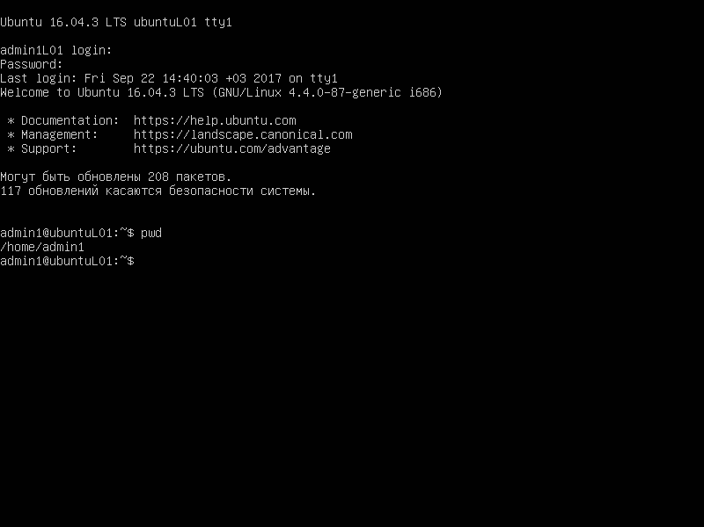

Добавляем себя в список пользователей системы командой sudo adduser gavrilov.

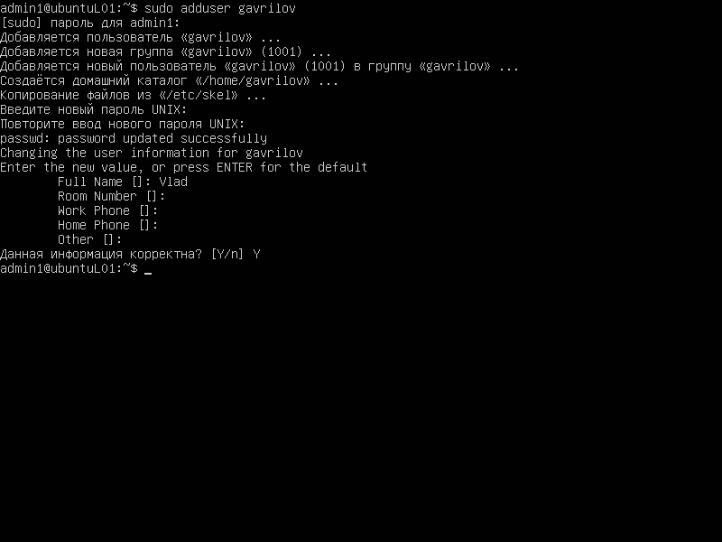

Добавляем себя в группу суперпользователей.

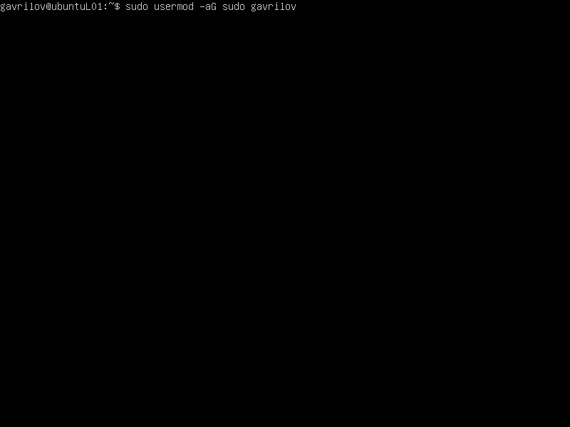

После перезагрузки входим в систему под своим именем.

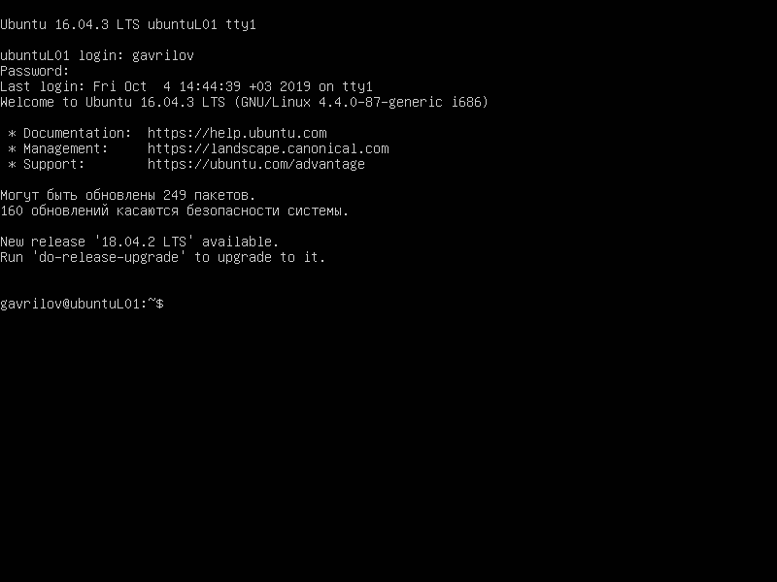

Запускаем Top Command командой top.

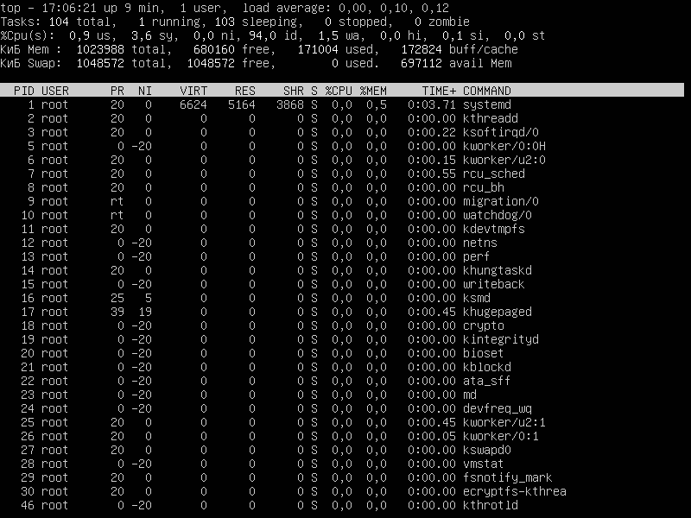

Просмотрим список команд и инструкцию.

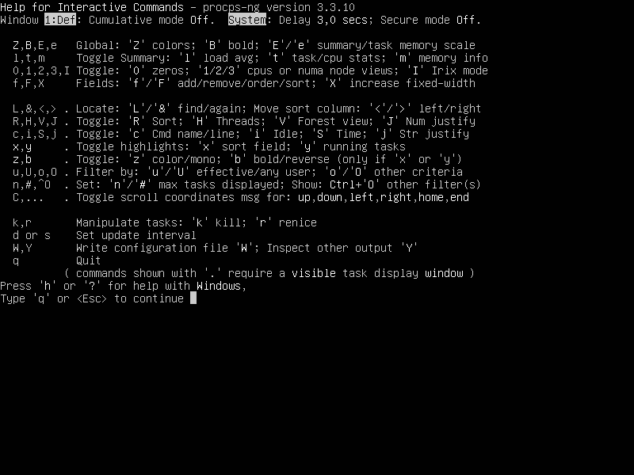

Нажимаю 'f', чтобы добавить или удалить Field.

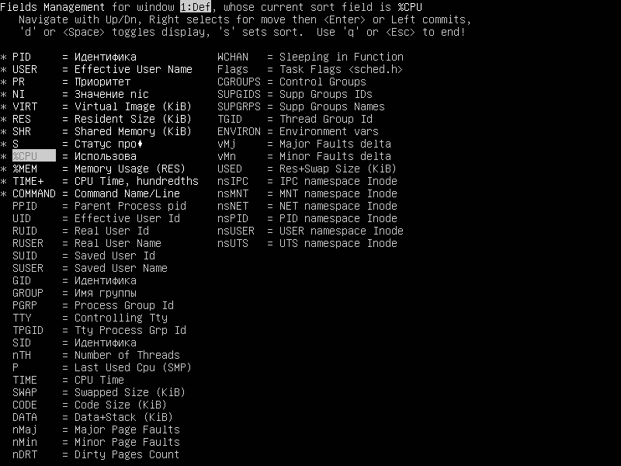

Список процессов после добавления трех новых полей и перемещения одного из них (ruser) в самое начало списка:

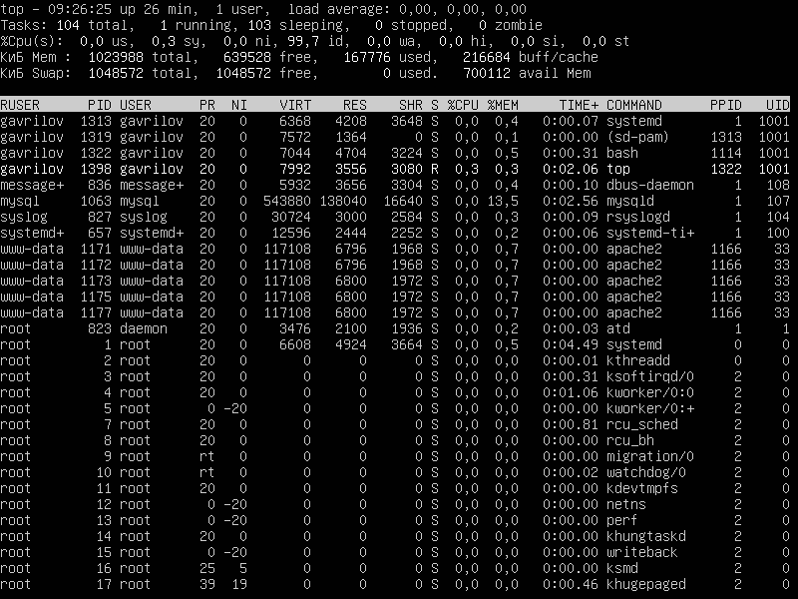

Отсортированные процессы:

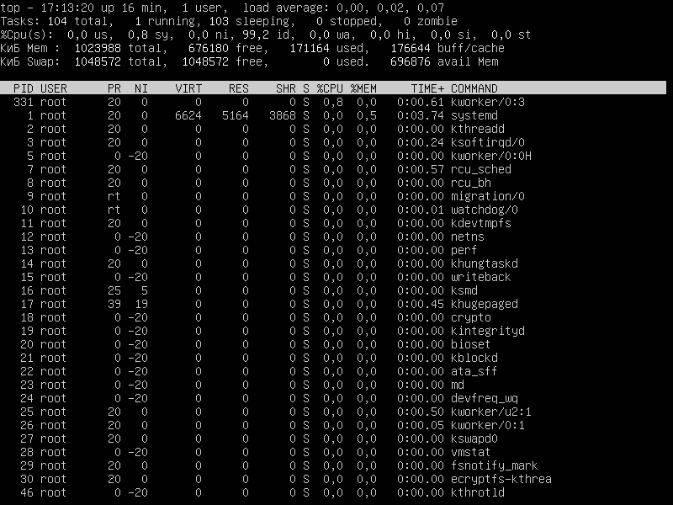

Красным выделены запущенные процессы:

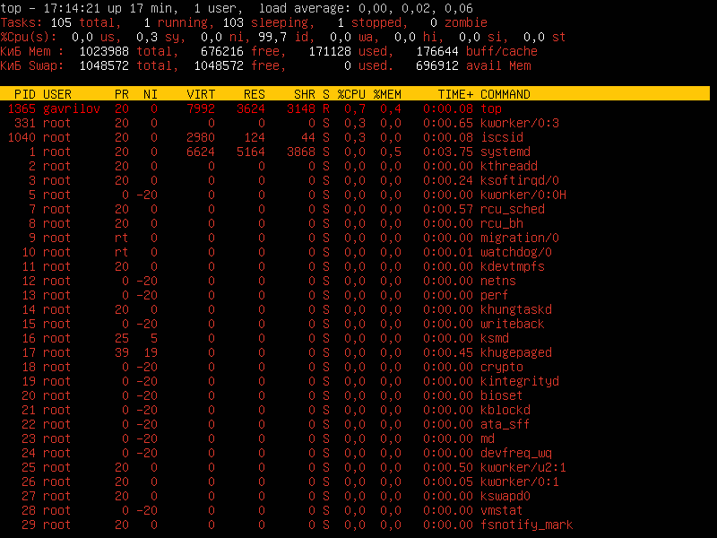

Отображается абсолютный путь запущенного процесса:

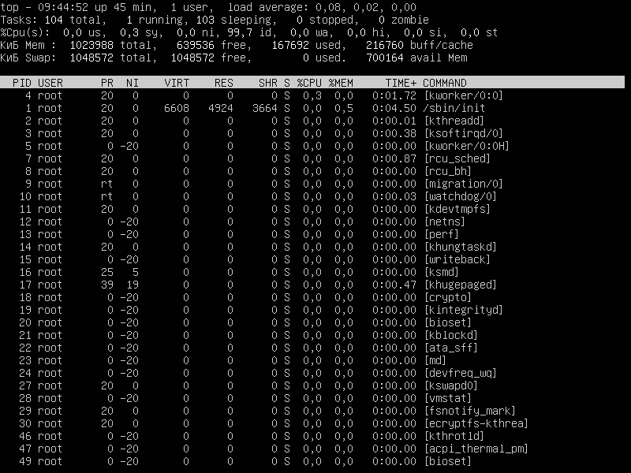

Отправляем сигнал kill процессу с PID 100:

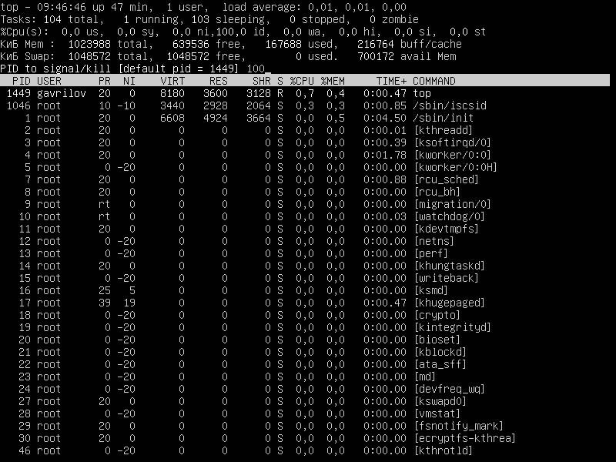

Результат работы команды ps:

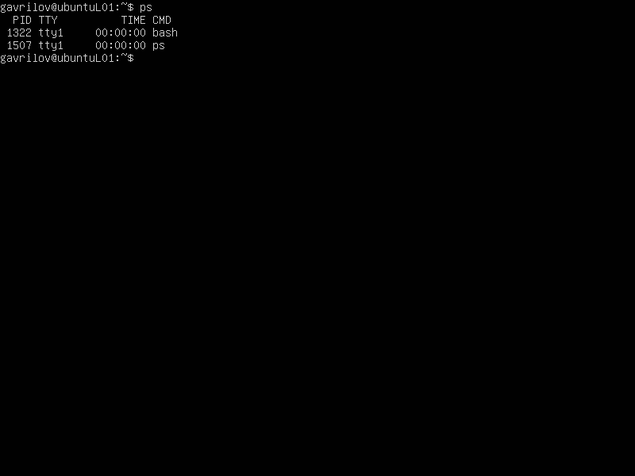

Результат работы команды ps -eo euser,ruser,suser,fuser,f,comm,label:

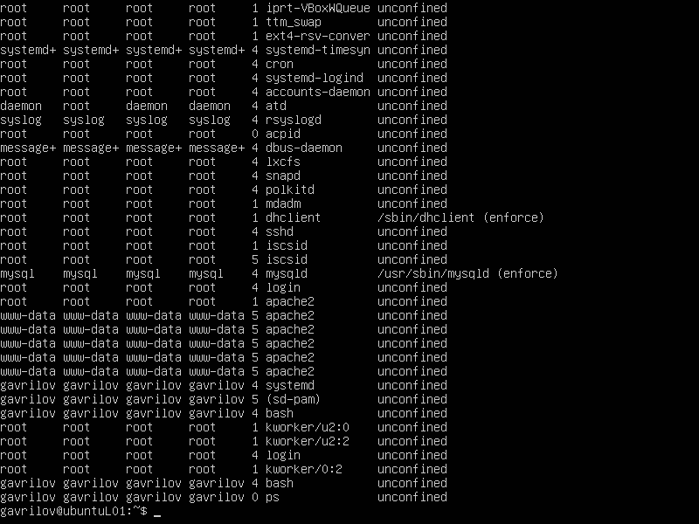

Вывод дерева процессов:

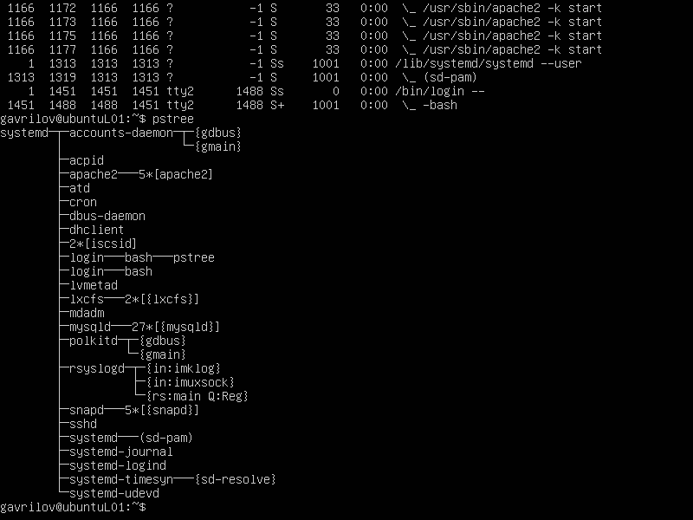

Команда free:

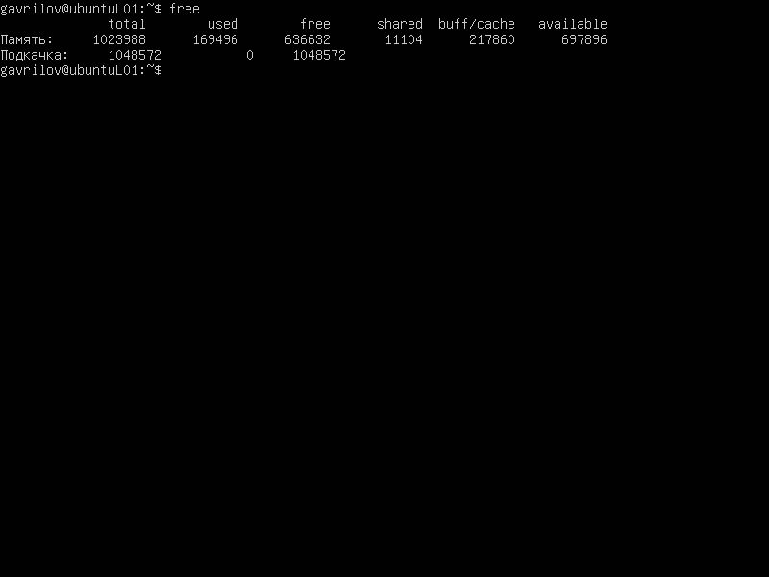

Команда uptime:

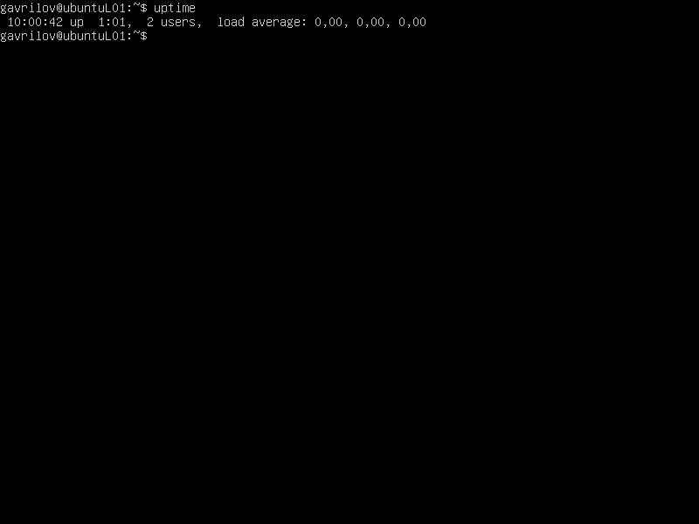

Показывает, какие пользователи в системе, а также какие процессы у них запущенны.

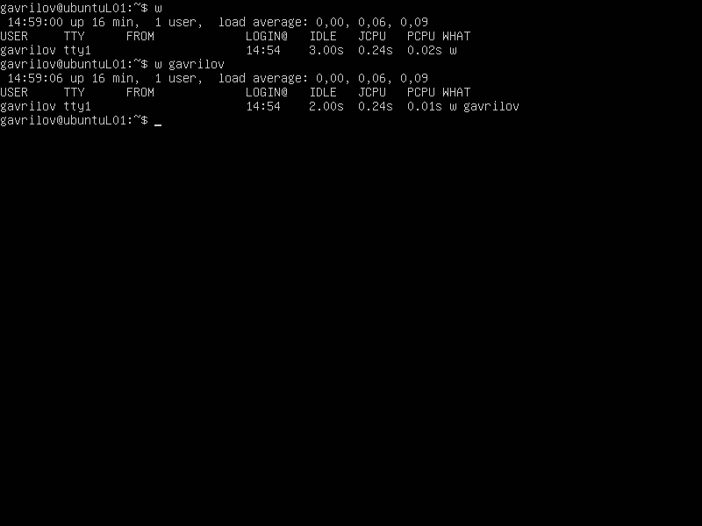

Показывает, сколько памяти потребляет процесс с PID 30.

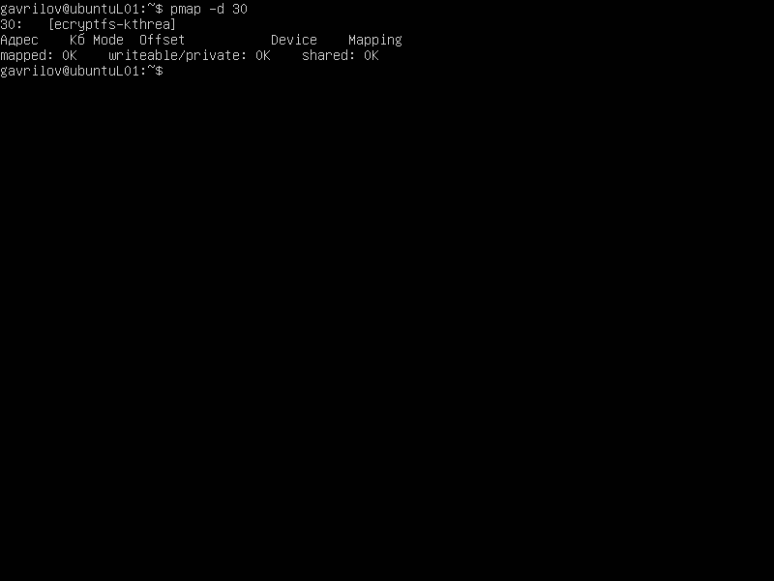

Отчет об активности.

